Государственное бюджетное профессиональное образовательное учреждение

«Нижегородский радиотехнический колледж»

ОП.08 Основы проектирования баз данных

ОТЧЁТ

по лабораторной работе №2

## **Тема «Выборка данных с использованием квантора существования»**

**Цель работы:** изучение структуры запросов с подзапросом (оператор EXISTS при выборке данных).

Выполнил: Проверил:

обучающийся группы 2ИСиП-19-1 Преподаватель

Мамонов Антон Гутянская Е.М.

Нижний Новгород

2021г.

**1. Напишите запрос, выбирающий данные о названиях университетов для которых существует (более двух других университетов в его городе).**

select u.univ_name from university u where exists(select un.city from university un where u.city=un.city group by un.city having count(*) > 3)

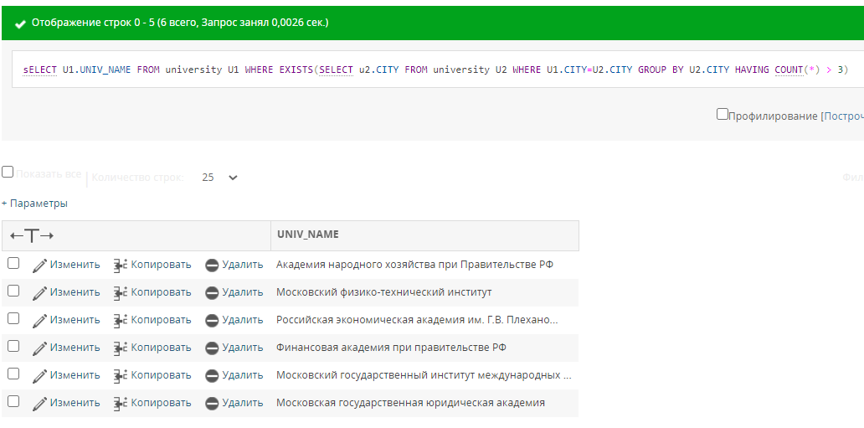

**2. Напишите запрос, использующий EXISTS, выполняющий выборку данных о студентах, у которых в городе их постоянного местожительства нет университета.**

select * from student s where s.city is not null and not exists (select *from university un where s.city=un.city)

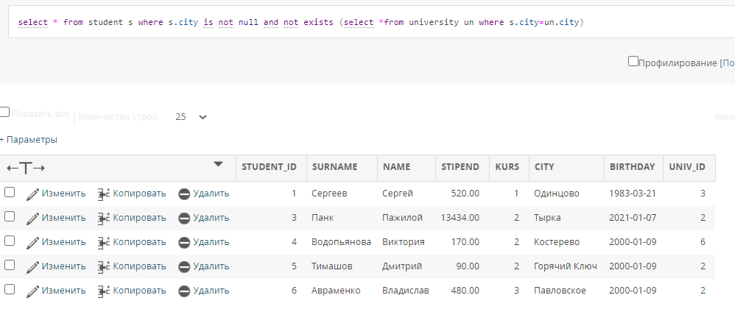

**3. Напишите запрос, выбирающий из таблицы EXAM_MARKS данные о названиях предметов обучения, для которых существуют другие предметы с таким же средним баллом.**

select subj_name from subject s inner join exam_marks e on s.SUBJ_ID=e.SUBJ_ID group by s.SUBJ_ID having EXISTS (select e1.SUBJ_ID from exam_marks e1 where s.SUBJ_ID<>e1.SUBJ_ID group by e1.subj_id having avg(e.mark)=avg(e1.MARK))

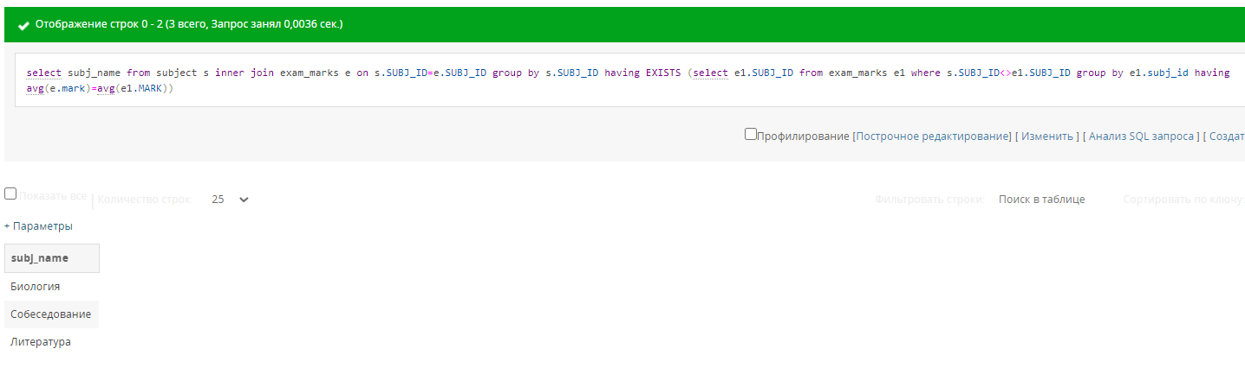

**Контрольные вопросы**

**1. Назначение квантора существования в SQL-запросах.**

Его смысл заключается в следующем: при задании квантора существования говорят о том, что существует некоторая переменная. В языке SQL квантор существования заменяется оператором EXISTS (существует).

**2. Объясните механизм работы оператора EXISTS.**

Предикт EXISTS возвращает значение «истина», если подзапрос вернул непустой результат.

**Вывод:** в этой лабораторной работе я научился выбирать данные с квантора существования. Также я изучил структуры запросов с подзапросом. Это очень важные для меня знания